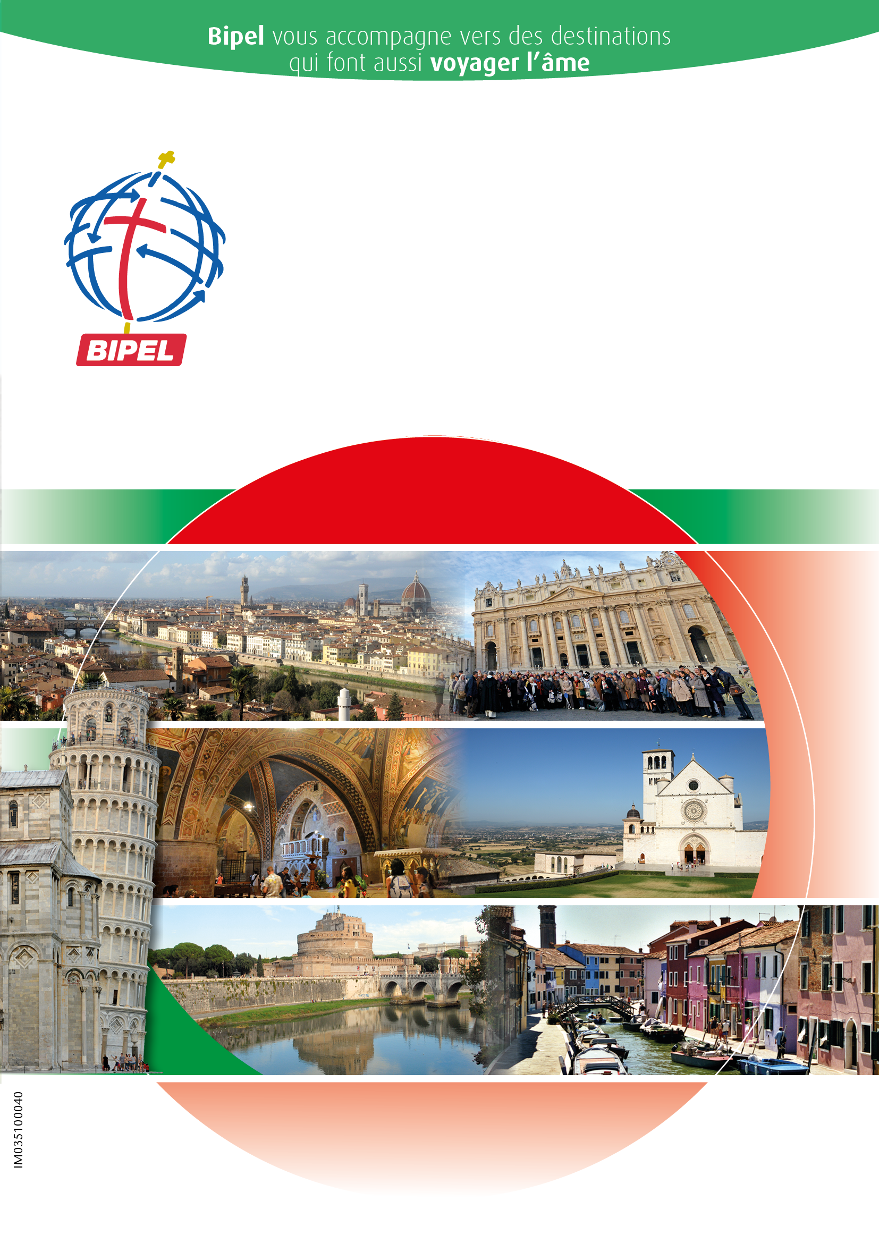
La paroisse de Steenvoorde
du diocèse de Lille
vous propose :

un pèlerinage à Turin, Milan, aux îles Borromées, Padoue et Venise
Accompagnateur spirituel : Père Thomas VERCOUTRE
Du Mardi 11 au Mardi 18 Octobre 2022

Jour 1 : Mardi 11 Octobre 2022
STEENVOORDE / PARIS CDG / TURIN
Tôt le matin, transfert en autocar vers l’aéroport de Paris Roissy Charles de Gaulle. Envol de Paris pour Turin.
Arrivée à Turin, la première capitale de l’Italie unifiée.
Accueil à l’arrivée à l’aéroport, puis départ en autocar vers le centre-ville de Turin. Déjeuner à Turin.
L’après-midi, découverte de la cathédrale Saint-Jean-Baptiste (le Duomo). A l’intérieur, derrière le maitre-autel s’ouvre la chapelle Sacra Sindone, chef-d’œuvre baroque de Guarini : rotonde coiffée d’une haute coupole, elle abritait le linceul dans lequel le Christ aurait été enveloppé après la descente de la Croix. Messe.
Installation. Dîner et nuit à Turin.

Jour 2 : Mercredi 12 Octobre 2022
TURIN
Le matin, nous nous rendrons au musée du Saint Suaire qui retrace l’histoire des recherches scientifiques réalisées sur le linceul depuis 1898. En fin de matinée, découverte de l’église San Lorenzo, considérée comme l’église de la maison royale. Déjeuner à Turin.
L’après-midi, découverte de la Basilique Superga, excentrée et bâtie au sommet d’une colline à 670 mètres d’altitude, chef-d’œuvre de l’architecte Juvara. La basilique est avant tout le "Panthéon" des rois de Sardaigne. Visite des tombes royales et Ascension à la coupole. Messe. Dîner et nuit à Turin.

Jour 3 : Jeudi 13 Octobre 2022
TURIN / CASTELNUOVO DON BOSCO / TURIN
Le matin, nous partirons en excursion à Castelnuovo Don Bosco. En ce lieu s’élève le sanctuaire dédié à saint Jean Bosco, important lieu de pèlerinage au Piémont. Découverte du sanctuaire. Déjeuner à Turin.
L’après-midi, retour à Turin, pour la découverte du Centre Valdocco : la Chapelle Pinardi, l'église Saint François de Sales, la Basilique, les Chambres de Don Bosco (fermées actuellement pour travaux- sous réserve de réouverture), le Centre Salésien de Documentation Mariale (CSDM). Messe en la Basilique Sainte Marie Auxiliatrice, la "Madone de Don Bosco".
Dîner et nuit à Turin.

Jour 4 : Vendredi 14 Octobre 2022
TURIN / PAVIE / MILAN / VARESE
Le matin, départ vers La chartreuse de Pavie, ce monastère construit sur l'ordre de Gian Galeazzo Visconti comme chapelle familiale. Visite guidée de la Chartreuse et de son musée. Continuation vers Milan. Déjeuner.
L’après-midi, découverte du Duomo de Milan, l’une des plus célèbres et plus complexes constructions gothiques du monde. Surnommée le « hérisson de marbre », l’extérieur de la cathédrale est une véritable dentelle de pierre. Le Duomo de Milan culmine à 108 mètres avec la statue qui est devenue un des symboles de Milan : La Madonnina, cette statue en cuivre doré qui semble veiller sur la ville. Messe. Continuation vers Varese.
Installation, dîner et nuit à Varèse.

Jour 5 : Samedi 15 Octobre 2022
VARESE / ISOLA MADRE / VERONE
Le matin, départ vers le Lac Majeur. Découverte en bateau des îles Borromées : nous débarquerons sur l'isola Madre. Cette île dispose d'une villa de style mauresque (visite extérieure) et d'un jardin extraordinaire aux essences rares. Puis, trajet en bateau jusqu'à l’isola dei Pescatori qui a su conserver son aspect authentique. Messe. Retour en bateau.
Déjeuner au bord du lac.
L’après-midi, continuation vers Vérone.
Installation. Dîner et nuit à Vérone.

Jour 6 : Dimanche 16 Octobre 2022
VERONE / PADOUE / VENISE
Le matin, départ vers Padoue.
Nous découvrirons la Chapelle des Scrovegni ornée des fresques de Giotto qui évoquent la Vierge et le Christ.
Déjeuner.
Puis visite guidée de la Basilique de Saint Antoine, l’un des grands lieux saints de la chrétienté occidentale, construite pour accueillir les reliques de Saint Antoine.
Messe dans une chapelle de la Basilique Saint Antoine
Continuation vers Venise.
Installation. Dîner et nuit à Venise.

Jour 7 : Lundi 17 Octobre 2022
VENISE / ILES DE LA LAGUNE / VENISE
Le matin, départ en bateau vers l’île de Murano, très réputée pour sa verrerie, qui assura la prospérité de l’ile jusqu'au XVIIIème siècle. Découverte d’un atelier et démonstration. Découverte de l’Eglise Santi Maria E San Donato : cette église est l'une des premières, fondée dans la lagune, au VIIème siècle.
Nous rejoindrons ensuite l’île de Burano, reconnaissable de loin par ses maisons peintes dans des couleurs vives. L’île est connue pour la dentelle qui y est fabriquée
Messe à Burano. Déjeuner à Burano.
Retour en bateau vers Venise.
Promenade à pied sur la Place Saint-Marc, que Napoléon qualifiait comme le « salon le plus élégant d’Europe ».
Découverte extérieure du Palais des Doges qui fut la demeure du Doge et le siège du Palais de Justice.
Découverte intérieure de la Basilique Saint-Marc. Son église a gardé la structure qu’elle avait avant que l’or et les marbres n’en décorent l’intérieur comme l’extérieur. D’allure orientale avec ces cinq coupoles et son plan byzantin en croix grecque, elle s’inspire de l’église des Saints-Apôtres de Constantinople, aujourd’hui disparue.
Dîner et nuit à Venise.

Jour 8 : Mardi 18 Octobre 2022
VENISE / PARIS / STEENVOORDE
Le matin, découverte guidée de la « Venise Mineure ». Près du quartier du Rialto se trouvent deux joyaux d'art inestimable ; L'Église Santa Maria Gloriosa dei Frari, dédiée à l’assomption de Marie. En parfait style gothique du XIVème qui renferme des chef-d'œuvres de Titien, Donatello, Bellini et les tombeaux de Monteverdi, Canova et du Titien. Entrée à L'Ecole de San Rocco, reconnue pour la qualité des peintures qui compose le décor des trois salles dont une grande partie du Tintoret. Messe.
Déjeuner.
Puis transfert vers l’aéroport de Venise.
En fin d’après-midi, envol de Venise pour Paris.
Récupération des bagages et retour vers Steenvoorde.

Les messes et les rencontres sont sous réserve de disponibilité des lieux, et des intervenants. De même l’ordre des visites peut être soumis à modifications. Cependant, l’ensemble des visites mentionnées au programme sera respecté.
Prix par personne (en chambre à partager) : 1 527 euros sur la base de 40 personnes
Supplément en chambre individuelle : 115 euros

Ce prix comprend :
- les pré et post acheminements pour se rendre de la paroisse de Steenvoorde à l’aéroport de Paris Roissy CDG et retour,
- le transport aérien sur vols réguliers et directs PARIS CDG / TURIN à l’aller et VENISE / PARIS CDG au retour, de la compagnie aérienne AIR FRANCE en classe économique,
- la surcharge transporteur d’un montant de 1€, et les taxes d’aéroport et de sécurité (d’un montant de 53.48€, (en vigueur le 26/01/2022),
- la mise à disposition d’un autocar de de bon confort avec chauffeur expérimenté, pendant toute la durée du pèlerinage, comme mentionné le programme,
- l’hébergement en maisons religieuses et/ou hôtels de catégorie ***,
- les taxes de séjour,
- la pension complète à compter du déjeuner du premier jour au déjeuner du dernier jour,
- les frais d’entrée dans tous les sites et monuments mentionnés au programme,
- les services de guides professionnels francophones pour toutes les visites mentionnées au programme,
- l’excursion en bateau privé aux iles Borromées ; Isola Madre et isola dei Pescatori,
- le transport en bateau privé à Venise,
- la mise à disposition d’audiophones pour toute la durée du pèlerinage,
- L’assistance à l’aéroport de Paris CDG au départ et l’enregistrement en ligne,
- La garantie annulation BIPEL,
- l'assurance assistance et rapatriement BIPEL ASSISTANCE (par Mutuaide Assistance-avec extension de couverture COVID-19),
- un sac de voyage, un livre-guide, un chèche et des étiquettes bagages.

Ce prix ne comprend pas :
- Les boissons,
- Les pourboires pour les guides et le chauffeur,
- Les offrandes pour les messes, les communautés rencontrées et les intervenants extérieurs,
- Toutes les dépenses à caractère personnel.

Ces prix ont été calculés selon les conditions économiques (taxes, coût du carburant…) et conditions sanitaires liées au COVID, connues en date du 26 Janvier 2022. Ainsi, Conformément à la loi, le prix sera revalidé de façon définitive selon les conditions économiques en vigueur (montant des taxes, coût du carburant etc…), selon le nombre définitif d’inscrits, et selon les conditions de voyage (consignes sanitaires liées au COVID, qui pourraient être imposées par le pays.
Exemple : imposition d’un nombre limité de participants par autocar, ou par guide…) à 35 jours du départ
FORMALITE DE POLICE : Chaque pèlerin de nationalité française doit se munir d’un passeport ou d’une carte d’identité en cours de validité pour l’entrée dans le pays.
DATE LIMITE D’INSCRIPTION : Dès que possible / au plus tard le 11 Août 2022

CONDITIONS DE VENTE ET CONDITIONS D'ANNULATION

Ce programme est soumis aux conditions générales de vente régissant les rapports entre les agences de voyages et leurs clients (voir document joint). Les prix indiqués ci-dessus ont été calculés pour un groupe de 40 personnes minimum selon les conditions économiques connues en date du 26 janvier 2022.

Toute annulation doit être notifiée par lettre. Un montant de 80 Euros non remboursable sera retenu pour frais de dossier.
Les versements effectués pourront être remboursés sous déduction des frais suivants :
. entre 30 et 21 jours avant le départ, il sera retenu 25 % du montant total du voyage.
. entre 20 et 8 jours avant le départ, il sera retenu 50 % du montant total du voyage.
. entre 7 et 2 jours avant le départ, il sera retenu 75 % du montant total du voyage.
. à moins de 2 jours avant le départ, il sera retenu 90 % du montant total du voyage.
Tout voyage interrompu ou abrégé - du fait du voyageur, pour quelque cause que ce soit - ne donne lieu à aucun remboursement.

Le service Garantie Annulation, offert par BIPEL, (sur présentation d’un justificatif), prend en charge les frais d’annulation mentionnés ci-dessus pour toute raison médicale ou autre cas de force majeure, (incendie, dégâts des eaux obligeant votre présence sur les lieux, le décès des ascendants et descendants…), dès l’inscription et ce, jusqu’au jour du départ.
NB : Toute personne ne fournissant pas les documents justifiant l’annulation ne pourra être pris en charge par cette garantie annulation et devra s’acquitter des frais éventuels retenus par les prestataires (compagnies aériennes, hébergements, autres…) jusqu’à 31 jours du départ. Passé ce délai, se référer aux conditions ci-dessus

ORGANISATION TECHNIQUE BIPEL – IMMATRICULATION IM035100040

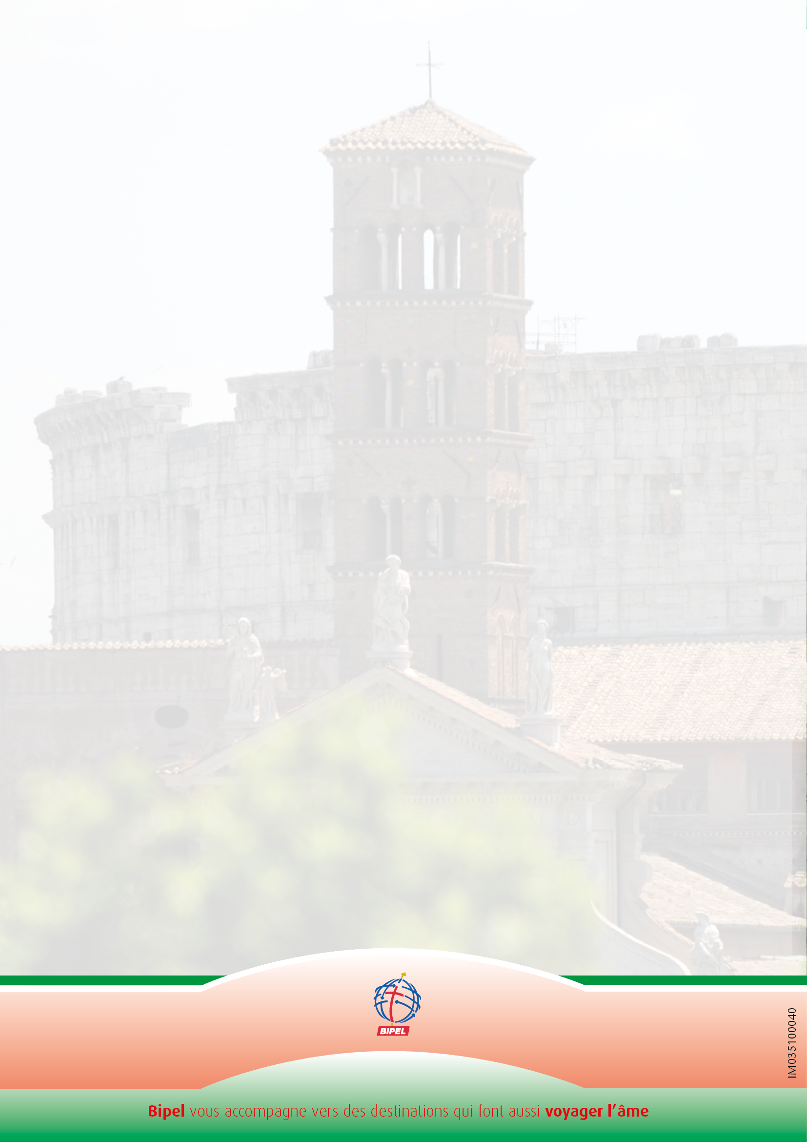

Pour toute demande de renseignements et inscription,
Merci de contacter :

La paroisse Saint Pierre

Adresse : 28, place Saint Pierre
59114 STEENVOORDE

Téléphone : 06 07 24 96 01
ou 06 51 48 86 12

E-mail : bellengier.roger@wanadoo.fr
Jean-marie.ridez@wanadoo.fr

